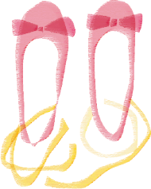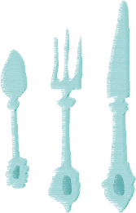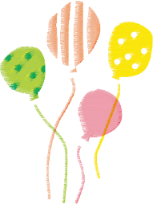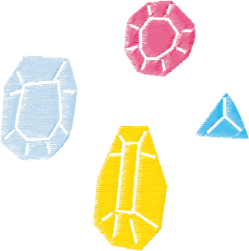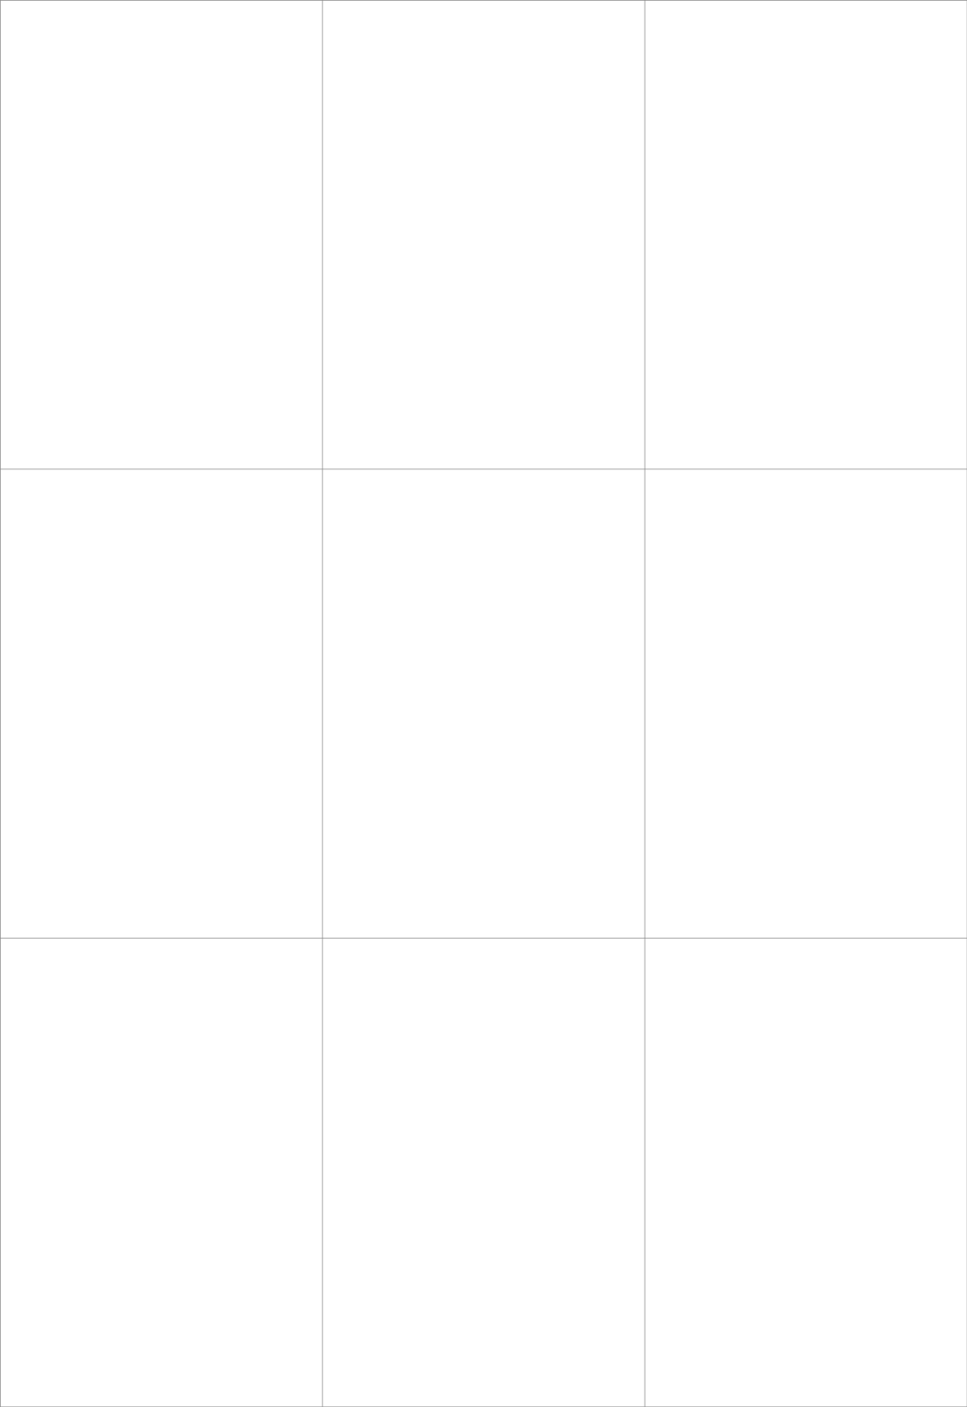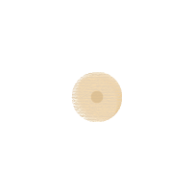

※印刷前には必ず、緑の参考線の色を透明

（書式設定で線の色を「なし」）にし、

不要なテキストボックスは削除してください。

**チョコナッツクッキー**

**CHOCO**

**サクサクのチョコクッキーの中に**

**カリッと香ばしいナッツの味**

**チョコナッツクッキー**

**CHOCO**

**サクサクのチョコクッキーの中に**

**カリッと香ばしいナッツの味**

**チョコナッツクッキー**

**CHOCO**

**サクサクのチョコクッキーの中に**

**カリッと香ばしいナッツの味**

**バタークッキー**

**BUTTER**

**バターをたっぷり練り込んだ**

**リッチな味わい**

**バタークッキー**

**BUTTER**

**バターをたっぷり練り込んだ**

**リッチな味わい**

**バタークッキー**

**BUTTER**

**バターをたっぷり練り込んだ**

**リッチな味わい**

**THANK**

**YOU**

**THANK**

**YOU**

**THANK**

**YOU**